Пенсионный фонд Российской Федерации
Государственное учреждение
Управление Пенсионного фонда РФ в г. Нягани
Ханты-Мансийского автономного округа – Югры
_________________________________(межрайонное)_____________________________________

Югорчане могут распределить средства пенсионных накоплений заранее

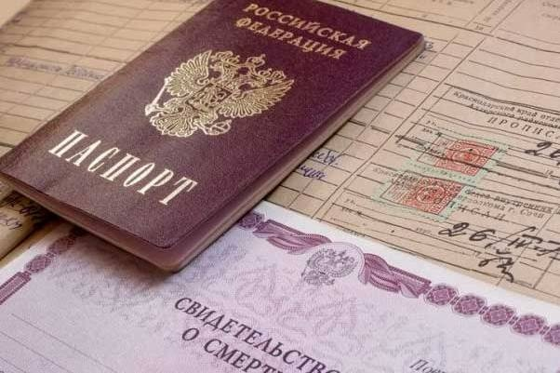
УПФР в г.Нягани по Ханты-Мансийскому автономному округу – Югре (межрайонное) напоминает о том, что каждый гражданин имеет право заранее определить правопреемников своих пенсионных накоплений и то, в каких долях будут распределяться между ними эти средства в случае его ухода из жизни.
Для определения правопреемников необходимо подать заявление в ПФР (или в НПФ, если пенсионные накопления формируются в нём).
Если пенсионные накопления находятся в Пенсионном фонде Российской Федерации, то данное заявление можно подать в любой территориальный орган Пенсионного фонда и в форме электронного документа на едином портале государственных услуг.
В случае направления заявления в форме электронного документа с использованием "Личного кабинета" на Едином портале государственных услуг, заявителю необходимо воспользоваться усиленной квалифицированной электронной подписью, документ, удостоверяющий личность заявителя в данном случая не требуется.
В случае отсутствия заявления о распределении средства пенсионных накоплений выплачиваются правопреемникам по закону первой очереди: детям, в том числе усыновленным, супругу и родителям (усыновителям), родителям. При отсутствии правопреемников первой очереди на пенсионные накопления имеют право правопреемники второй очереди: братья, сестры, дедушки, бабушки, внуки.
За получением средств пенсионных накоплений необходимо обратиться не позднее шести месяцев со дня смерти гражданина в любое территориальное Управление Пенсионного фонда либо в негосударственный пенсионный фонд (в зависимости от того, где умершим лицом формировались пенсионные накопления на дату его смерти).

Пресс-служба ГУ-УПФР в г. Нягани (межрайонное)

